Fiberup OÜ
Registrikood: 14296004
Kubjaringi tn 51, 60512,
Kõrveküla alevik, Tartu vald,
Tartu maakond
Telefon: (+372)5177752
info@fibrtup.ee

Tellija: Telia Eesti AS

Proj. nr. PF14444
Tellimuse kood: PF14444

Tutermaa sidevõrk
TÖÖPROJEKT

Harjumaa, Harku, Tutermaa küla

Projekti koostas: Lea Toomet

TALLINN 2025

SISUKORD
TEKSTILINE OSA

- Sisukord Leht 2
- Asukoha plaan Leht 3
- Projekteerimise lähteandmed Leht 4-5
- Seletuskiri Leht 6-7
- Kooskõlastamiste koondtabel Leht 8

GRAAFILINE OSA
Joonised
Nimetus | Joonis
- Sidetrassi asendiplaan M1:500 | 1-1

Asukoha plaan

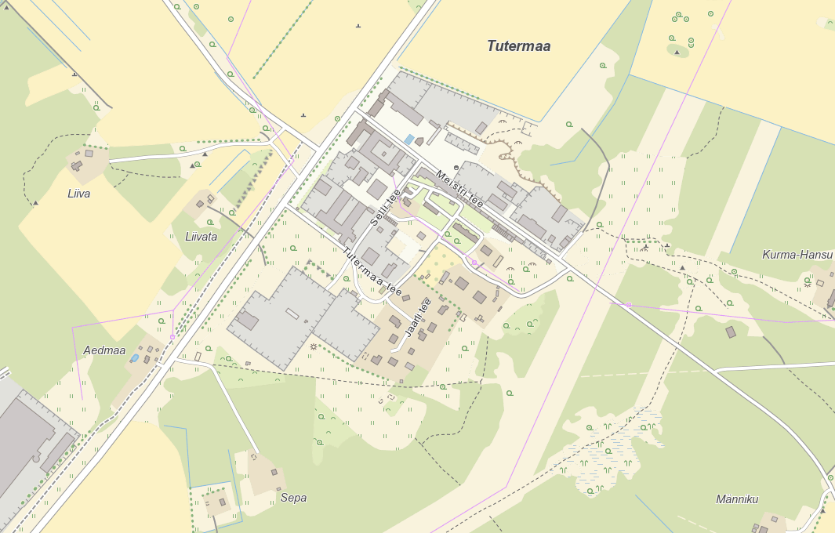

Asukoha plaan (väljavõte Maa-ameti kaardiserverist)

Seletuskiri

Üldosa

Antud projekt on koostatud vastavalt Telia Eesti AS tellimusele ja käsitleb Harju maakonnas, Harku vallas, Tutermaa külas valguskaablivõrgu ehitamist kõikidesse elu-/äriruumidega hoonetesse, vastavalt aadresside nimekirjale.

Kõik tööd tuleb teostada vastavuses Eesti Vabariigis kehtivate seaduste ja õigusaktidega, vastavalt käesolevale projektile ja heale ehitustavale. Tööde tegemisel tuleb järgida töötervishoiu ja ohutusnõudeid. Ehitaja peab olema pädev ja tundma käesoleva projekti elluviimisega seonduvaid Eesti Vabariigi seadusi ja õigusakte.

Projekteerimise lähteandmed

Projekt tugineb järgmistele alusmaterjalidele:
- Telia Eesti AS lähteülesanne
- AV Geodeesi OÜ koostatud geodeetiline asendiplaan Nr. 33/24. Mõõtkavas 1:500.Koordinaadid: L-EST 97 süsteemis. Kõrgused: EH2000 süsteemis
- Eelprojekt projekt „Riigitee nr 8 Tallinn-Paldiski km 13,9-24,2 Harku-Keila lõigu eelprojekt eskiisprojekt ja km 13,9-16,0 Harku-Hüüru lõigu eelprojekt“ (Selektor Projekt OÜ, töö nr P22007)
- Elektripaigaldiste projekt THS Projekt OÜ töö nr P19177 IP 3628 „Keila-Tutermaa haja piirkonna keskpingevõrgu parendamine Projekti kood IP4436“

Olemasolev situatsioon

Olemasolev Telia sidesõlm TUT paikneb Tallinn-Paldiski maantee ja Tutermaa tee ristmikul. Tutermaa teel paikneb olemasolev sidekanalisatsioon d=100mm.

Projektlahendus

Käesoleva projekti raames on ettenähtud Tutermaa külas valguskaablivõrgu ehitamine kõikidesse elu-/äriruumidega hoonetesse, vastavalt aadresside nimekirjale.

Käesoleva projekti raames on lahendatud:

- Sidekaevu ja sidekanalisatsiooni ehitamine

- Liitumispunkt: Tallinn-Paldiski maantee ja Tutermaa tee ristmikul paiknev Telia sidesõlm TUT.
- TUT sõlmes TT24 otsastada 24f

Ehitustööd

Üldjuhul on eeldatud sidetrassi paigaldamine lahtise kaeve meetodil, asfaltkattega teedega ristumisel kinnist paigaldusmeetodit. Kaablite lahtisel kaevamisel tuleb tähistada sidetrass hoiatuslindiga. Hoiatuslindi vertikaalne vahekaugus paigaldatavast kaablist peab olema vahemikus 13.. 30 cm. Kaablite paigaldamisel lahisesse kaevisesse tuleb kaablid paigaldada pehmest kohalikust pinnasest moodustatud padjale ja katta pehme kohaliku pinnasega. Erandjuhtudel tuleb ehitada liivapadi (teravate kivide, ehitusprahi jne. ilmnemisel kaeviku põhjas). Trassi rajamissügavus tee muldkehas ja ristumistel teega üldjuhul 1.0m, muudel juhtudel 0.7m, kui joonisel ei ole märgitud teisiti.

Riigitee alusel maal paigaldussügavus minimaalselt 1,2 m, kraavi nõlvas 1.5m. Ristumisel perspektiivse ühendustee mahasõiduga, tuleb side maakaabelliin rajada min 2,2m sügavusele ning kaitsetoru tugevusega 1250N. Samuti teevalgustusmastide jms vundamendi asukohas (bussipeatus) min sügavus 2,5m ja märkide asukohas min sügavus 2,0m.Riigitee alusel maal kasutada mikrotoru tugevusklassiga vähemalt A-tugevusklass (1250N).

Kõik maa-aluste tehnovõrkude ristumised riigiteedega, riigiteelt algavate kohalike teedega ja mahasõitudega kavandada teemaa piirides kinnisel meetodil, suundpuurimisega ning võimalikult täisnurga all (70°-110°). Läbiviigud tee muldkehast teha vähemalt 2,2 m sügavusel ümbritsevast maapinnast, teepiirete asukohas minimaalselt 2,5 m sügavusel. Juhul kui ehitusgeoloogilised andmed puuduvad arvestada puurimiskaeviku paigutamisel mulde varisemisnurka 1:1 (sügavus: kaugus teest), et vältida maantee mulde, katendi ja rajatiste kahjustamist.

Tehnovõrkude teemaale paigaldamisel on kõrvalekalded kooskõlastatud projektist keelatud.
Tehnovõrgu riigiteealusele maale paigaldamise korral peab tehnovõrgu omanik enne projekti realiseerima asumist esitama Transpordiametile vormikohase taotluse koos projektis kooskõlastatud asukoha-skeemiga tehnovõrgu paigaldamise ja talumise lepingu sõlmimiseks (vorm saadaval Transpordiameti kodulehel). Sõlmitud leping on aluseks riigitee alusel maal projektijärgsete tööde teostamiseks vajaliku liiklusväliste tööde loa väljastamiseks.

Enne kaevetöid täpsustada olemasolevate maa-aluste kommunikatsioonide asukohad looduses ja tähistada. Vajadusel kutsuda juurde kommunikatsioonide valdajad. Kaevetööde käigus ilmnenud kommunikatsioonide teisiti paiknemisest informeerida valdajat ja lahendada olukord koos viimase esindajaga.
Töövõtja peab arvestama sellest tulenevate lisakulutustega.
Töövõtja kohustub arvestama kõikide trasside omanike kooskõlastuses välja toodud kommentaaridega.

NB!!!

- Tööd kinnistutel tuleb kooskõlastada kinnistute valdajatega;
- Kaevetööde käigus tuleb tagada olemasolevate töötavate tehnovõrkude töövõime säilimine;
- Tööde tegemisel tuleb juhinduda kinnistuomanike ja teiste tehnovõrkude valdajate nõuetest;
- Ehitustöödel teemaal või tee kaitsetsoonis tuleb juhinduda määrusest „Liikluskorralduse nõuded teetöödel“.

Taastus

Taastamistööd kinnistutel tuleb teha vastavalt valdaja nõuetele;
Tööde käigus teisaldatud liikluskorraldusvahendid tuleb paigaldada nende algsetesse asukohtadesse.
Paigaldustöödega rikutud nõlvade, kindlustuste ja kraavide pikikalded tuleb taastada ja maa-ala korrastada.

Ehitusel tekkivate jäätmete käitlemisel tuleb juhinduda kohaliku omavalitsuse jäätmekäitluse eeskirjast ning ehitusettevõtja jäätmekäitluse kavast.

Kasvumuld ja muru

Kasvualuse rajamiseks on lubatud kasutada välja kaevatud kasvupinnast, kui see vastab kasvualusele esitatud nõuetele.
Kasvualus peab olema taimekasvuks sobiv ega tohi sisaldada ohtlikke aineid üle piirmäära. Kasvumuld ei tohi sisaldada prahti, kive ega mitmeaastasi juur-umbrohte. Kasvumuld ei tohi olla liiga tihke ja kõvastunud: peab surumisel kergesti lagunema.
Muru külviks tuleb kasutada kodumaise või naaberriikide päritoluga seemneid, millel on head idanemis- ja katvusomadused.

Teostusjooniste koostamine
Paigaldatud sidetrassile tuleb koostada digitaalsed teostusjoonised L-EST-97 koordinaatsüsteemis dgn. või dwg. formaadis ja kaetud tööde aktid. Kõrvalekalded projektist tuleb fikseerida vastavates protokollides ja kooskõlastada ehituse omanikujärelevalvet teostava ametiisikuga, projekti juhiga ning maa valdajatega.

Kinnitus digitaal- ja paberkandjal projekti identsuse ning info originaaldokumentide säilitamise kohta
Digitaal- ja paberkandjal projektid on identsed. Originaal kooskõlastusi ja projekti säilitatakse Fiberup OÜ arhiivis.

Kooskõlastamiste koondtabel

